一、填空题（本题共11空，每空2分，共22分）
金陵科技学院
试题评分标准及参考答案（A卷）
2013 /2014 学年 第1学期
课程所属部门： 公共基础课部 课程名称： 线性代数与空间解析几何 使用班级： 公办统招

制 作 人： 教研室（系）主任审核： 主管领导审核：
1. 81 1/3 9
2.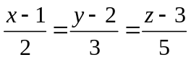
3. 相关
4. 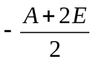
5.
6. 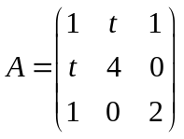 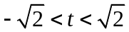
7. 18

二、单项选择题（本题共6小题，每小题3分，共18分）

题号 | 1 | 2 | 3 | 4 | 5 | 6
答案 | B | B | A | D | C | D

三、解答题（本题共7小题，共60分）
1. 解：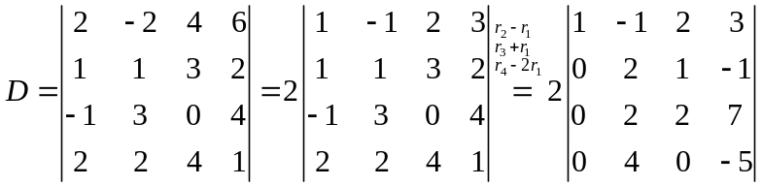 …………3分
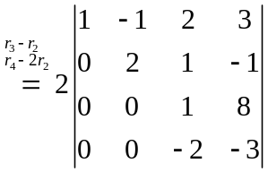 …………3分
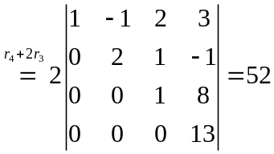 …………2分
2. 解：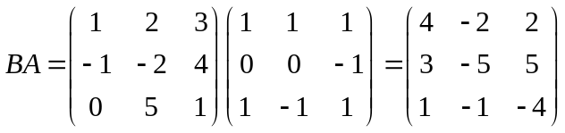 …………3分
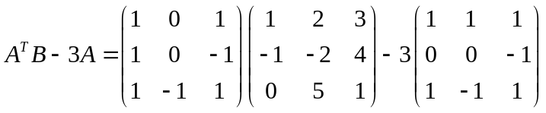
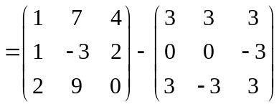 …………1分
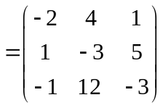 …………2分
3． 解：设所求平面方程为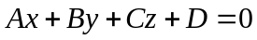 …………2分
因为平面过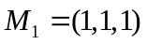，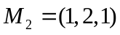 ，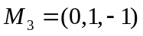三点，则有
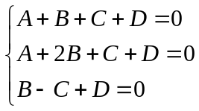 …………2分
解得：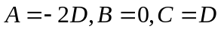 …………2分
取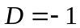，得平面方程
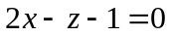 …………2分
4. 解：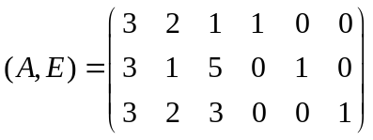 …………2分
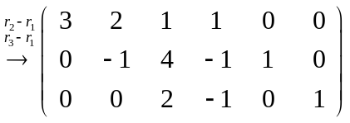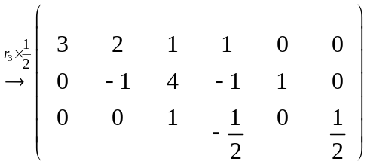
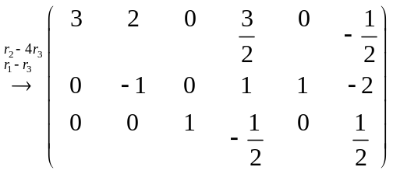
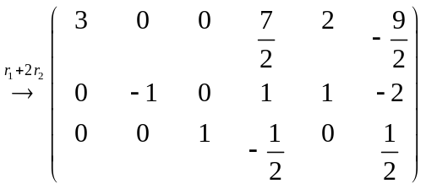
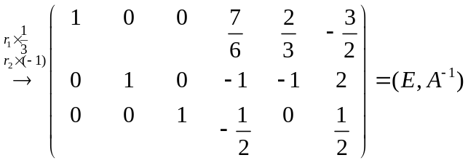 …………4分
所以 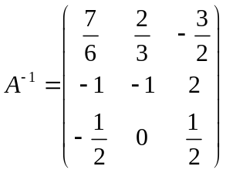 …………2分
5. 解：方程组的系数矩阵为：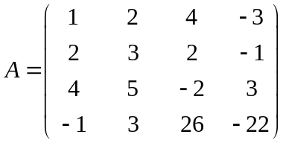 …………1分
利用初等行变换将化为最简形

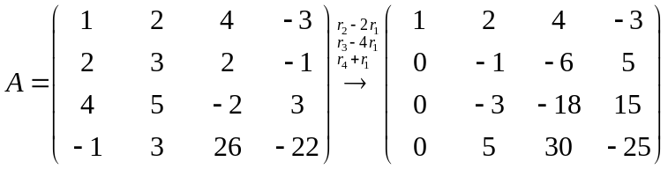
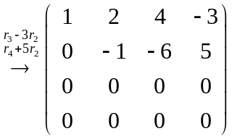
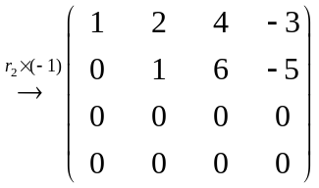
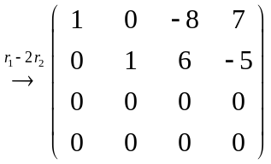 …………5分
得到与原方程同解的方程组：
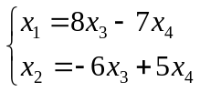 …………1分
令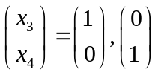，即得一个基础解系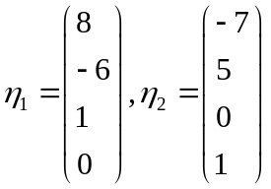 …………2分
所以方程组通解为：
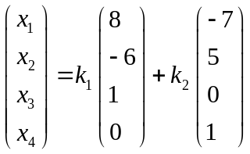（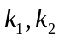为任意实数） …………1分

6. 解：以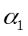，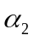，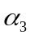，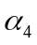，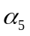 为列向量作矩阵 并对作初等行变换将其化为最简形： …………2分
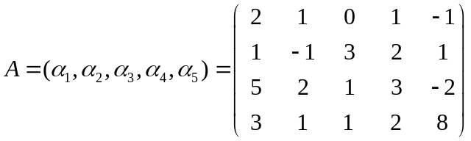
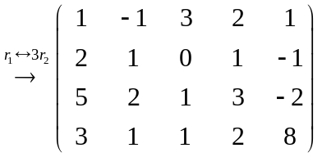
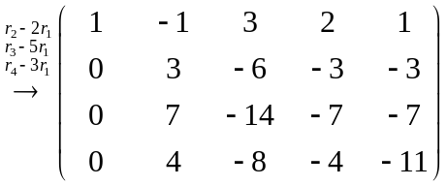
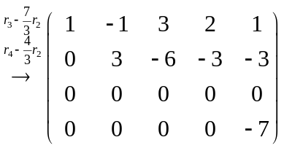
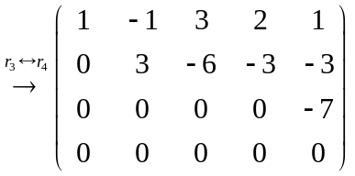
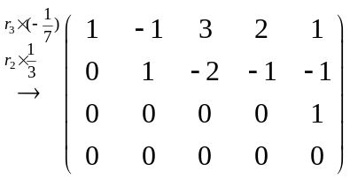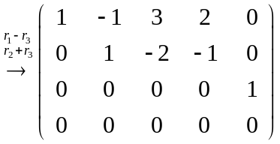
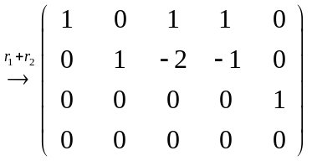=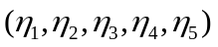 …………5分
所以向量组的秩为3，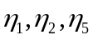为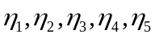的极大线性无关组，所以，，，，的极大线性无关组为，， …………3分

7. 解： 方阵的特征多项式为：

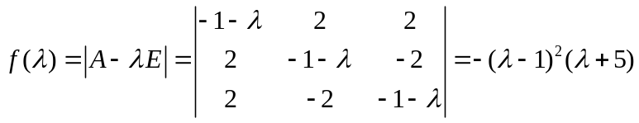

所以的三个特征值为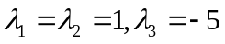 …………2分

对于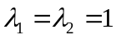，解方程组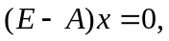由

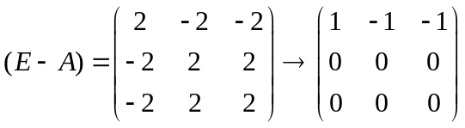

得基础解系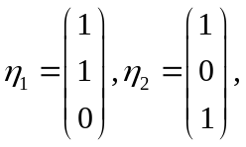

的属于特征值1的全部特征向量为：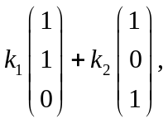 (不全为0) …………3分

对于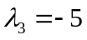，解方程组由

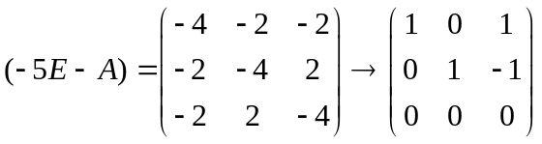

得基础解系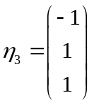，

的属于特征值-5的全部特征向量为：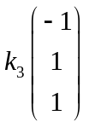 ，(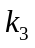不为0) …………3分

而，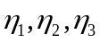线性无关，所以可对角化 …………2分

